Une pizza pour Monsieur Wolf.
Appropriation
Texte 2

- Ecris V si c’est vrai et F si c’est faux.
Archibald est un excellent cuisinier.
Il se nourrit de carottes crues.
Archibald décide de préparer la meilleure pizza du monde.
Quand il eut fini sa pizza, Archibald partir chez lui.

- Ecris les mots sous les dessins.

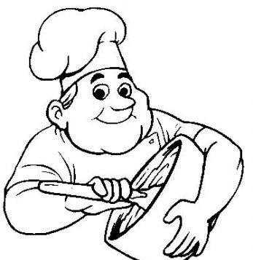  un ………………………………… | 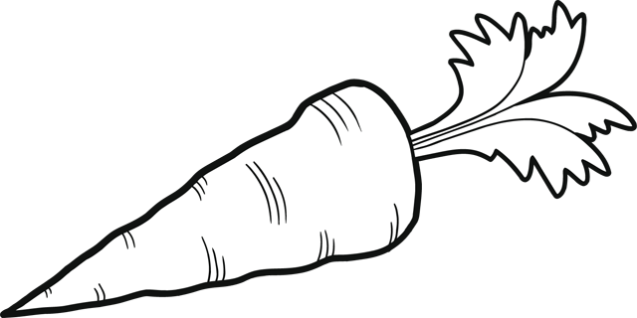  une …………………………………… | 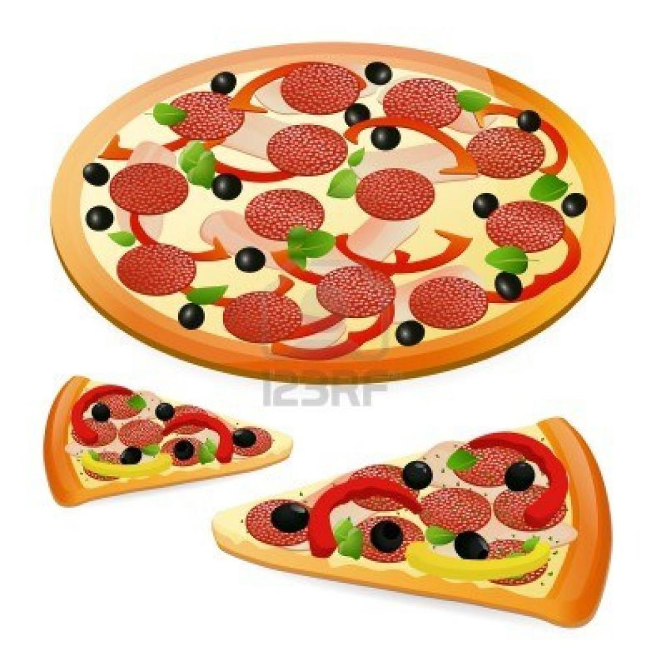  une ………………………………..

- Sépare les mots et réécris la phrase:
Maissonenviedegagnerfutlaplusforte.


Ilramassatouslesingrédientsdontilavaitbesoin.

